Отчёт по лабораторной работе 10
  - Архитектура компьютеров
Хаммудех Салех
Содержание

1. Цель работы
Целью работы является приобретение навыков написания программ для работы с файлами.

2. Выполнение лабораторной работы
Создал каталог для программ лабораторной работы №10, перешел в него и создал файлы lab10-1.asm, readme-1.txt и readme-2.txt.
Добавил в файл lab10-1.asm текст программы из листинга 10.1 (программа записи сообщения в файл). Скомпилировал программу, создал исполняемый файл и проверил его работу.
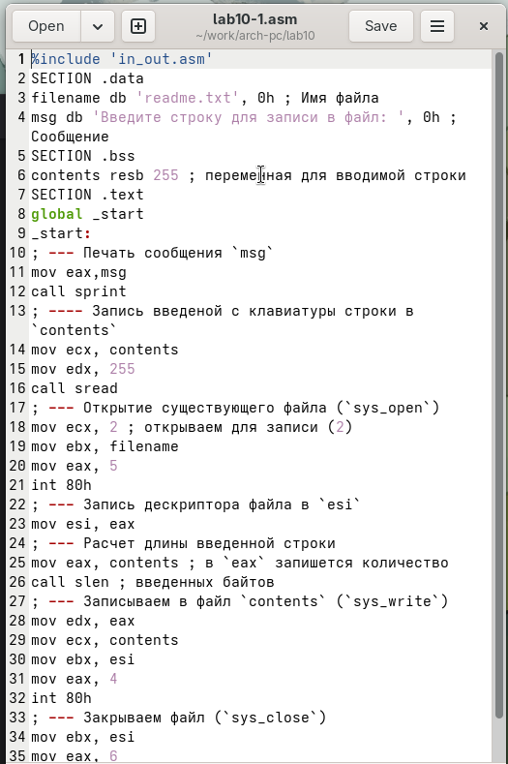
Код программы lab10-1.asm
Программа запрашивает строку у пользователя и записывает её в файл readme.txt. Если файл отсутствует, сообщение не сохраняется.
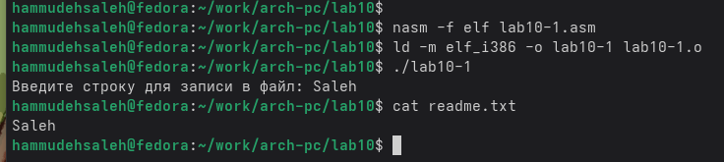
Результат выполнения программы lab10-1.asm
Изменил права доступа к исполняемому файлу lab10-1 с помощью команды chmod, запретив его выполнение. Попытался запустить файл.
Файл не выполняется, так как были удалены права на выполнение (атрибут x снят для всех пользователей).
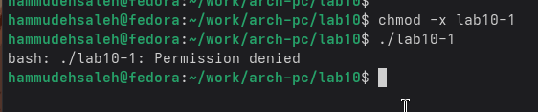
Файл с запрещенным запуском
С помощью команды chmod добавил права на выполнение файла lab10-1.asm, содержащего текст программы. Попытался выполнить его.
Терминал воспринимает содержимое файла как набор консольных команд. Так как инструкции ассемблера не являются командами, появляются ошибки. Если в файл записать команды терминала, его можно будет выполнить.
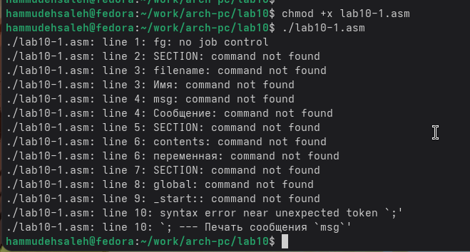
Запуск asm-файла с правами выполнения
Установил права доступа к файлам readme в соответствии с вариантом в таблице 10.4. Проверил результат с помощью команды ls -l.
Для варианта 15: права доступа -wx –x rwx и в восьмеричном представлении 010 101 010.
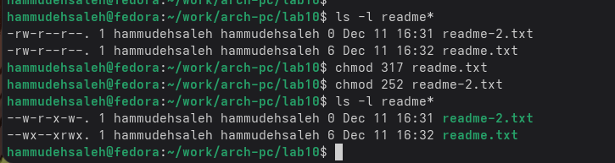
Изменение прав доступа

2.1 Задание для самостоятельной работы
Написал программу, реализующую следующий алгоритм:
- Вывод приглашения: “Как Вас зовут?”.
- Ввод фамилии и имени с клавиатуры.
- Создание файла name.txt.
- Запись в файл сообщения: “Меня зовут”.
- Дополнение файла введённой строкой.
- Закрытие файла.
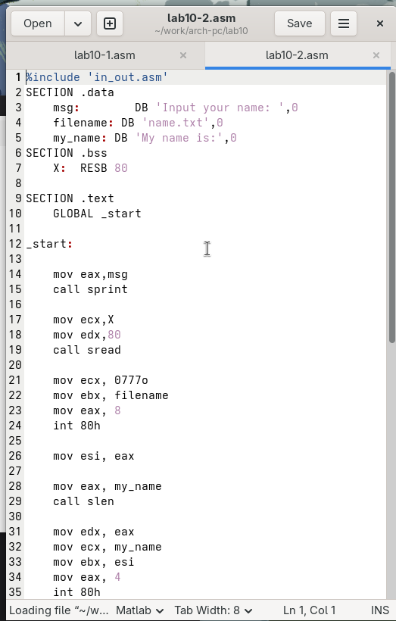
Код программы lab10-2.asm
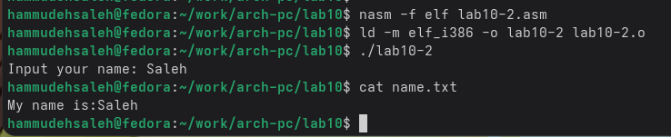
Результат выполнения программы lab10-2.asm

3. Выводы
Научился работать с файлами и изменять права доступа.

